Брайцев Алексей

Отчёт по 2 индивидуальному заданию.

Написание регистрации на сервере с помощью php.

Для начала я скачал PhpMyAdmin, но так как в стандартном репозитории CentOS этой программы нет, то мне пришлось подключить дополнительный репозиторий и выполнить установку оттуда.

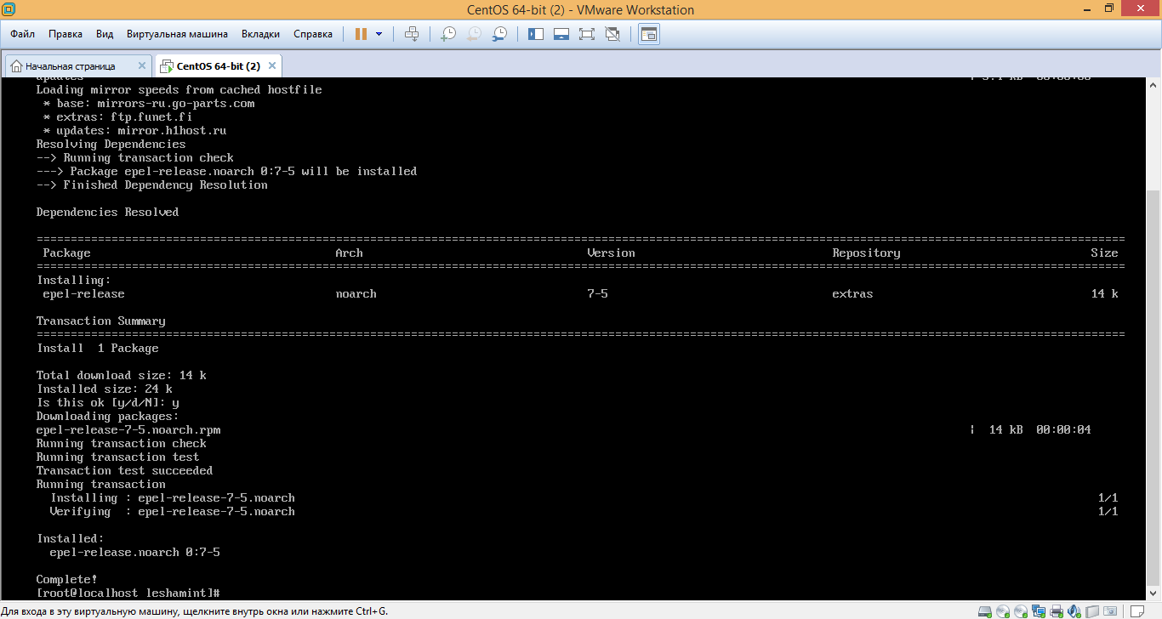

# yum install epel-release

# yum install phpmyadmin

# systemctl restart httpd.service

Теперь веб-интерфейс PhpMyAdmin доступен по адресу localhost/phpmyadmin

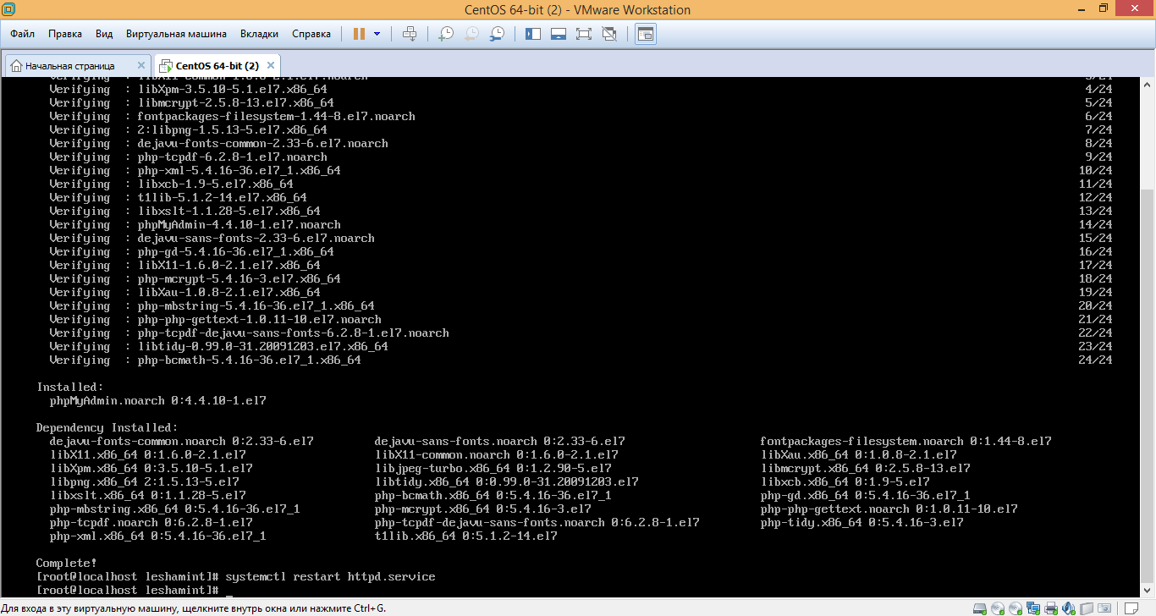

Потом я зашел в MySQL

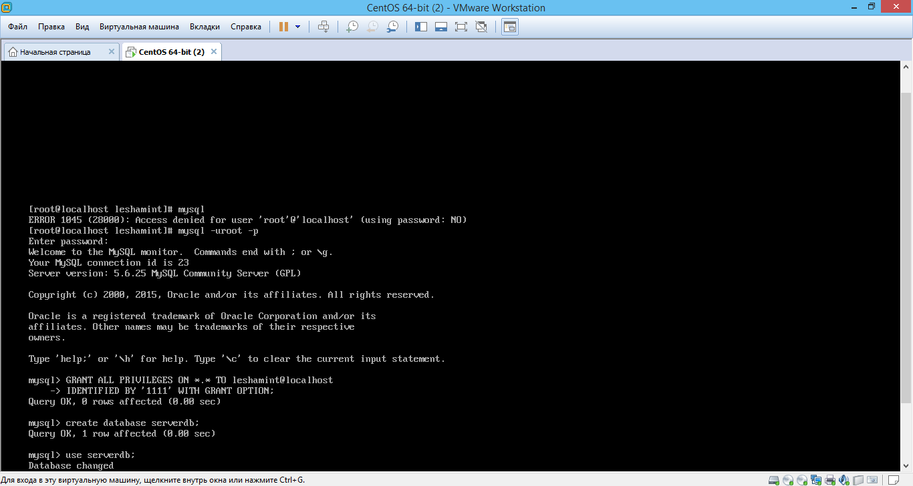

На скриншоте видно, что зайти в MySQL без пароля нельзя. Необходимо сделать следующее:

# mysql –uroot –p

И ввести пароль (1111).

После того, как зашел в MySQL, я создал в нем нового пользователя leshamint с привилегиями суперпользователя с тем же паролем.

mysql> GRANT ALL PRIVILEGES ON *.* TO yaches@localhost

-> IDENTIFIED BY ‘0000’ WITH GRANT OPTION;

Подключение к БД с сервера будет осуществляться из-под этого пользователя.

Создал БД с именем serverdb и переключился на работу с ней.

mysql>create database serverdb;

mysql> use serverdb;

Создал таблицу, которая будет хранить информацию о зарегистрированных пользователях: их id, логин и пароль.

mysql>create table users (id IN Tauto_increment primary key, login VARCHES(15), password VARCHAR(15));

В числе параметров поля id – auto_increment и primarykey. Это значит, что для каждой новой записи в поле id будет генерироваться уникальное значение, по которому и будет определяться запись в таблице.

После сообщения об успешном создании таблицы вывел ее на экран командой:

mysql> describe users;

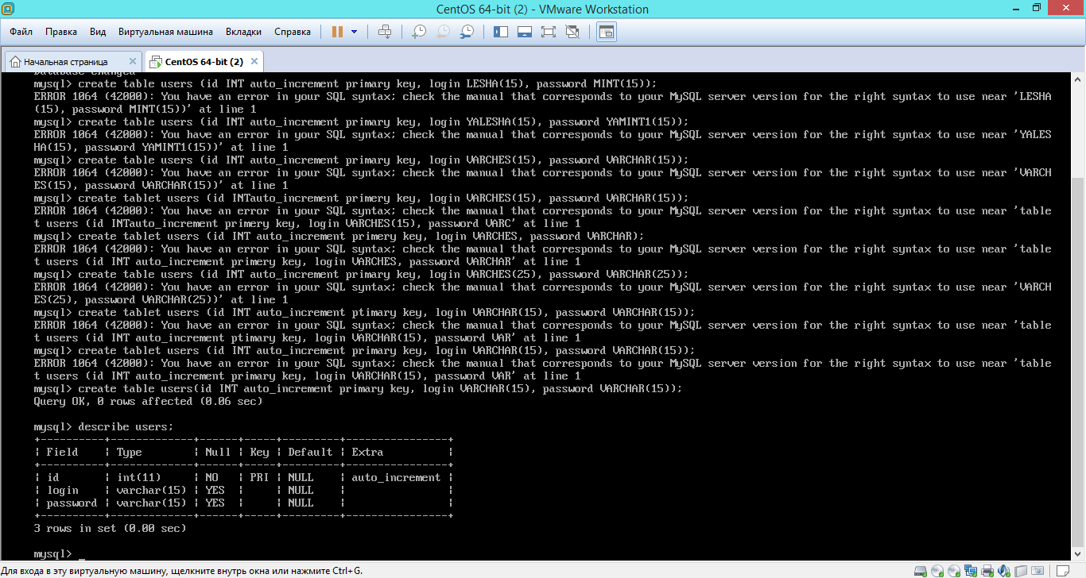

Вышел из MySQL командой:

mysql> \q

Затем приступил к написанию скриптов регистрации пользователя на сервере. Первым из них – bd.php – будет осуществлять подключение к БД.

# nano /var/www/html/bd.php

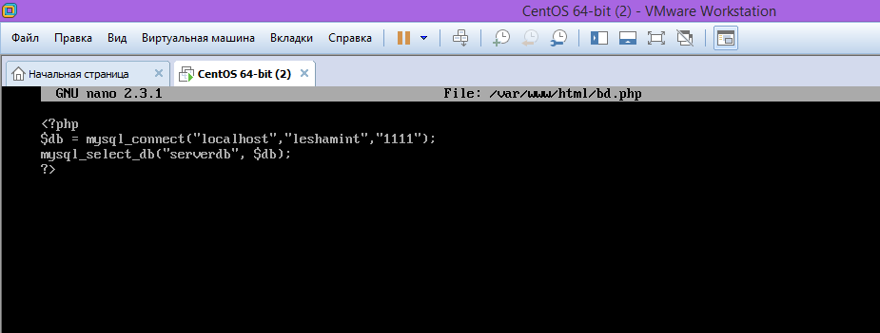

Сохранил, закрыл. Затем создал страничку регистрации reg.php.

# nano /ver/www/html/reg.php

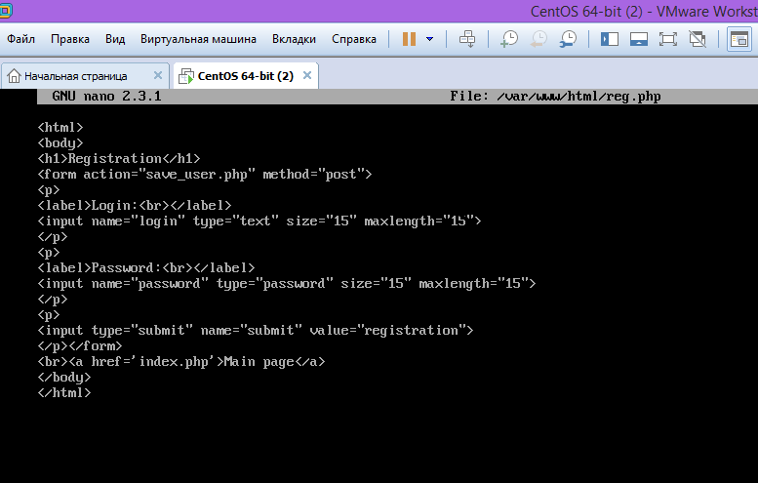

Посмотрел в браузере, что получилось.

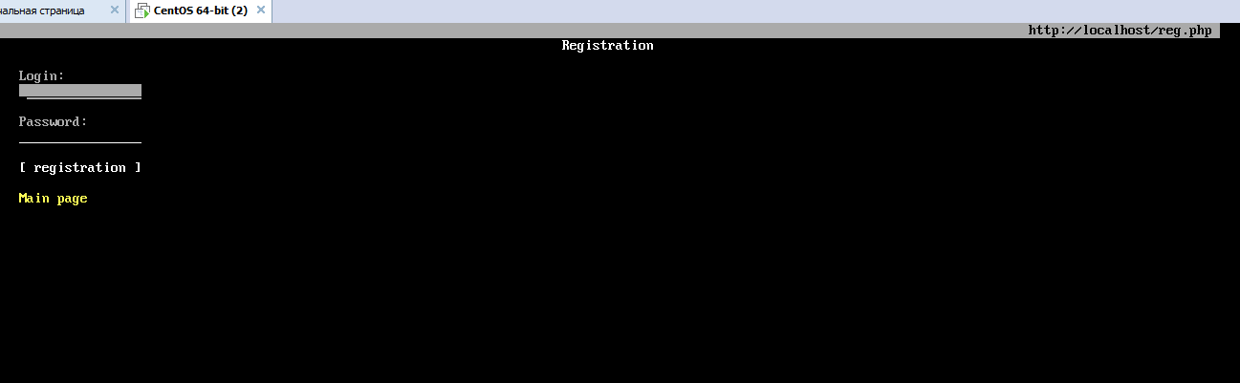

Всё в порядке.

Приступил к написанию скрипта save_user.php, который будет сохранять введенные логин и пароль в БД.

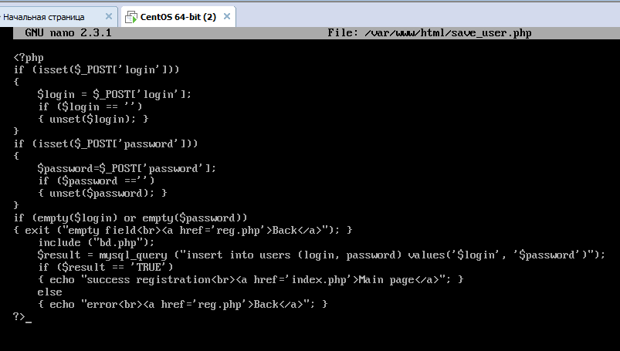

Сохранил, закрыл.

Снова открыл в браузере страницу localhost/reg.php и ввёл свои данные.

К примеру, lesha2 и mint1.

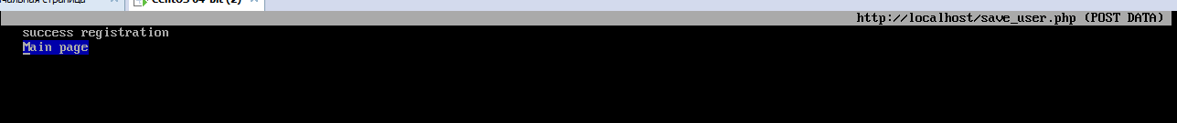

Регистрация прошла успешно. Тогда для проверки я открыл таблицу MySQL.

# mysql –u yaches –p

mysql> use serverdb;

mysql>select * fromusers;

Увидел внесенные данные о пользователе lesha2.

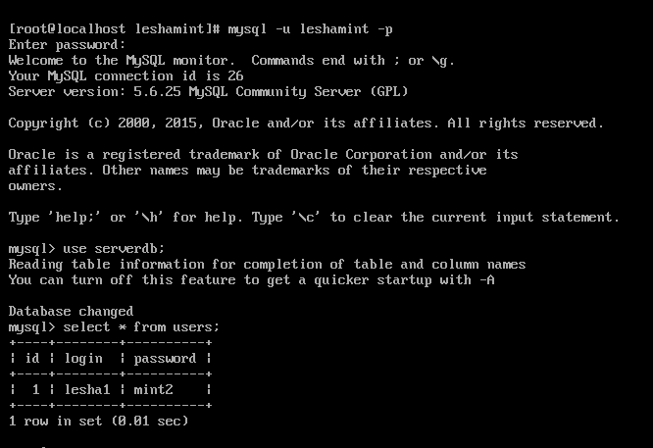

Следующим шагом я написал форму для входа уже зарегистрированных пользователей index.php.

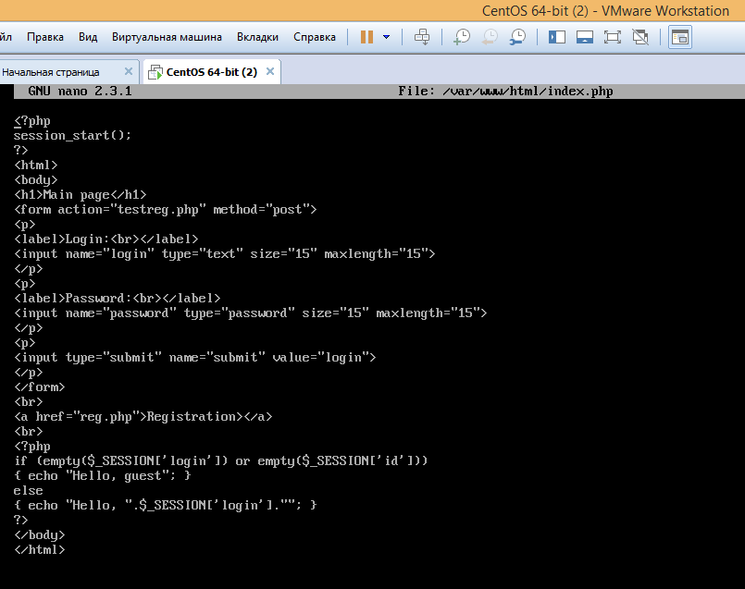

Проверил в браузере.

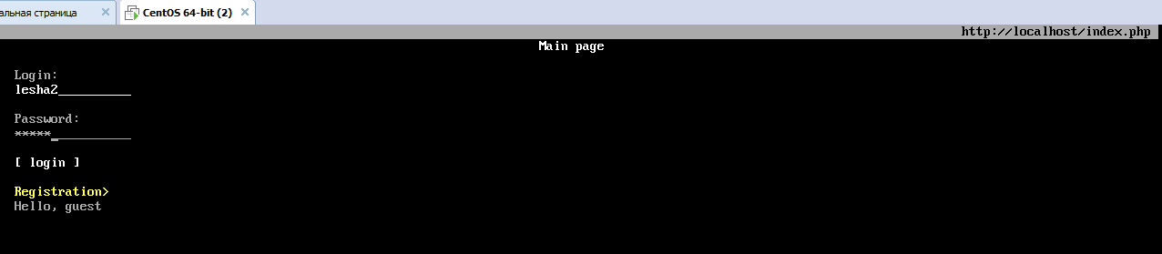

И наконец, написал файл testreg.php, который будет проверять, есть ли пользователь с веденными данными в БД или нет.

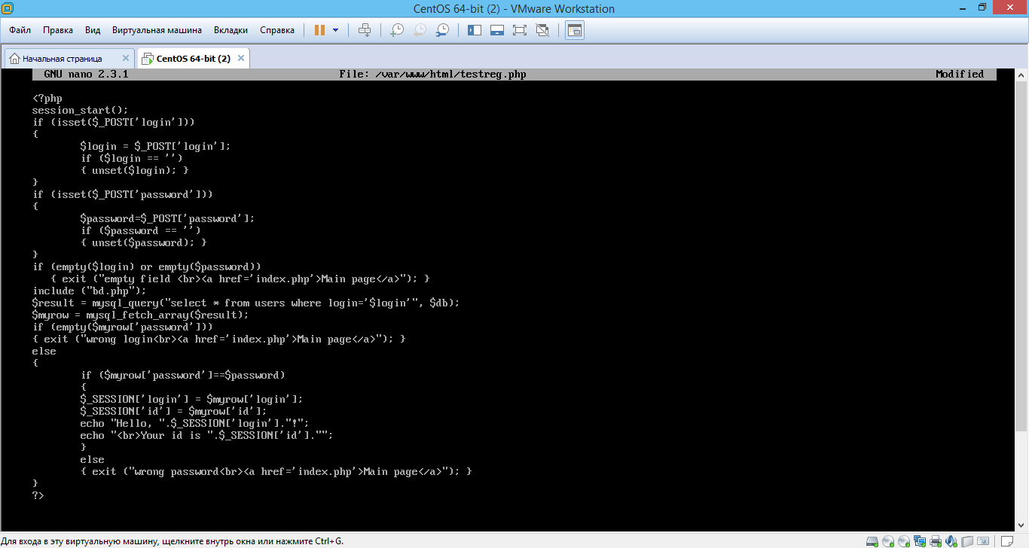

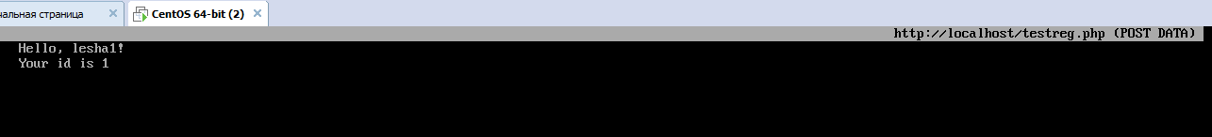

Всё работает и даже, если кто-то ведёт неправильный логин или пустое поле.

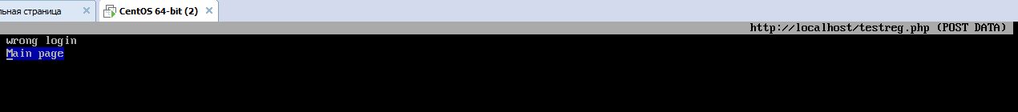



Итак, пару слов о PhpMyAdmin. Это набор php-скриптов, позволяющих осуществлять управление БД с помощью веб-интерфейса. Доступен этот интерфейс по адресу http://localhost/phpmyadmin. После ввода своих данных попадаем на страничку с элементами управления.

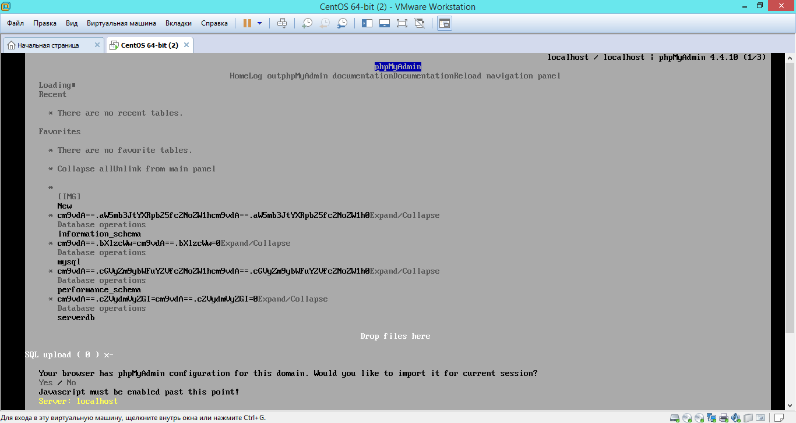

Своего личного или может какого-нибудь особенного мнения касательно этой программы выразить не могу, тк встретился с ней впервые и видимо поэтому при настройке БД я пользовался консолью MySQL. (тк познакомился с ней немного раньше)